合肥学院中德物流4.0实验室改造项目
招标技术指标及说明

一、本次需要招标的具体内容
1、9台55寸液晶电视；
2、9套液晶电视用配线；
3、1套液晶电视用钢结构框架；
4、1套液晶电视用高清矩阵；
5、1套液晶电视用系统软件；
6、约50平不锈钢隔断制作、安装；
7、约22平木质隔断制作、安装；
8、1扇木门；
9、2条HDMI高清线；
10、辅材；
11、乙方负责安装、调试。
二、主要技术参数
序号 | 项目名称 | 内容 | 数量
1 | 液晶电视参数 | 1、屏幕尺寸：55英寸；  2、屏幕类型：LCD；  3、可视区域：1209.8mm（H）×680.6mm（V）；  4、显示比例：16:9；  5、最大分辨率：1920×1080；  6、像素间距：0.630mm（H）×0.630mm（W）；  7、显示色彩：16.7M；  8、亮度：500cd/㎡；  9、对比度：3500：1；  10、视角（上/下/左/右）：89°/89°/89°/89°；  11、响应时间：8ms；  12、电源：AC110-240V；  13、最大功耗：≦200W；  14、最小功耗：3W；  15、外形尺寸:1213.5mm×684.3mm×120mm。 | 9台
2 | 液晶电视用  高清矩阵参数 | 一、视频：  1、协议：支持HDCP1.3协议，支持HDMI1.3协议，兼容DVI1.0协议；  2、增益：0dB；  3、像素带宽：165MHz，全数字；  4、接口带宽：2.25Gbps，全数字；  5、最大支持分辨：  Normal-PC：1600x1200@60_24bit，HDPC1920x1200P@ 60_24bit，  HDTV：1920x1080P@60_36bit；  6、位时钟抖动：<0.15 Tbit；  7、位上升时间：<0.3Tbit (20%--80%)；  8、位下降时间：<0.3Tbit (20%--80%)；  9、最大传输延时：5ns(±1ns)；  10、切换速度：200ns(最长时间)；  11、信号类型：HDMI 1.3规范中的HDMI-A全数字 T.M.D.S.信号。  二、视频输入：  1、接口：HDMI－A型，19针，母头；  2、信号强度：T.M.D.S +/- 0.4Vpp；  3、最小/最大电平：T.M.D.S 2.9V/3.3V；  4、输入EDID：通用EDID；  5、阻抗：<75Ω；  6、最大直流偏置误差：15mV。  三、视频输出：  1、接口：HDMI接口，19针，母头；  2、最小/最大电平：T.M.D.S. 2.9V/3.3V；  3、阻抗：<75Ω。  四、设备规格：  1、电源/功率：100VAC ~ 240VAC，50/60 Hz，国际自适应电源；功率：根据机箱大小及设备路数决定；  2、温度/湿度：储存、使用温度： -20°~ +70°C；湿度：10%~90%；  3、机箱规格/重量：标准机箱：1.5U,2U,6u；重量：根据机箱大小及设备路数决定。 | 1套
3 | 液晶电视用  系统软件参数 | 1、工业级机柜式机箱设计，机箱采用钢结构，有较高的防磁、防尘、防冲击的能力；  2、≥15英寸LED液晶电视，内置工业触摸屏，简单易用的触摸屏操控；  3、工业级专用主板设计，双核四线程超低功耗的嵌入式工业级处理器，处理速度更快，运作性能更强，可以长时期不断电稳定工作；  4、内置大容量SSD固态硬盘，具有抗震动、抗摔、读写速度快、功耗低等特点；  5、可对网络终端进行独立分区，IP、音量控制；  6、集成8声道声卡，支持2/4/5.1/7.1声道输出，超高保真音频；  7、内置EZ系统调整模式，支持控制主机内嵌核心部件的温度检测；  8、内置电源监视模块，监视核心输出电源的电压是否达标；  9、支持多种APM电源管理模式，支持多种模式唤醒：如远程网络唤醒、预约RTC唤醒、铃声唤醒等模式，实现多种使用环境下不同的操作；  10、支持≥4路声卡，支持双显卡；  11、支持DHCP，兼容路由器、交换机、网桥网关等任意网络结构；  12、内置不少于10级管理等级可选，支持MP3文件增益调节； | 1套
4 | 不锈钢隔断样式 | 参照附图1 | 约50平
5 | 木质隔断样式 | 参照附图2 | 约22平
6 | 液晶电视效果图 | 参照附图3
三、其它要求
1、投标人须具有安全生产许可证；
2、投标人需免费提供一套具有自主知识产权的与物流、仓储相关的软件，并负责安装，且保证可在液晶电视上进行操作、展示。

四、价格
参考报价：99000元

附图1 不锈钢隔断样式图
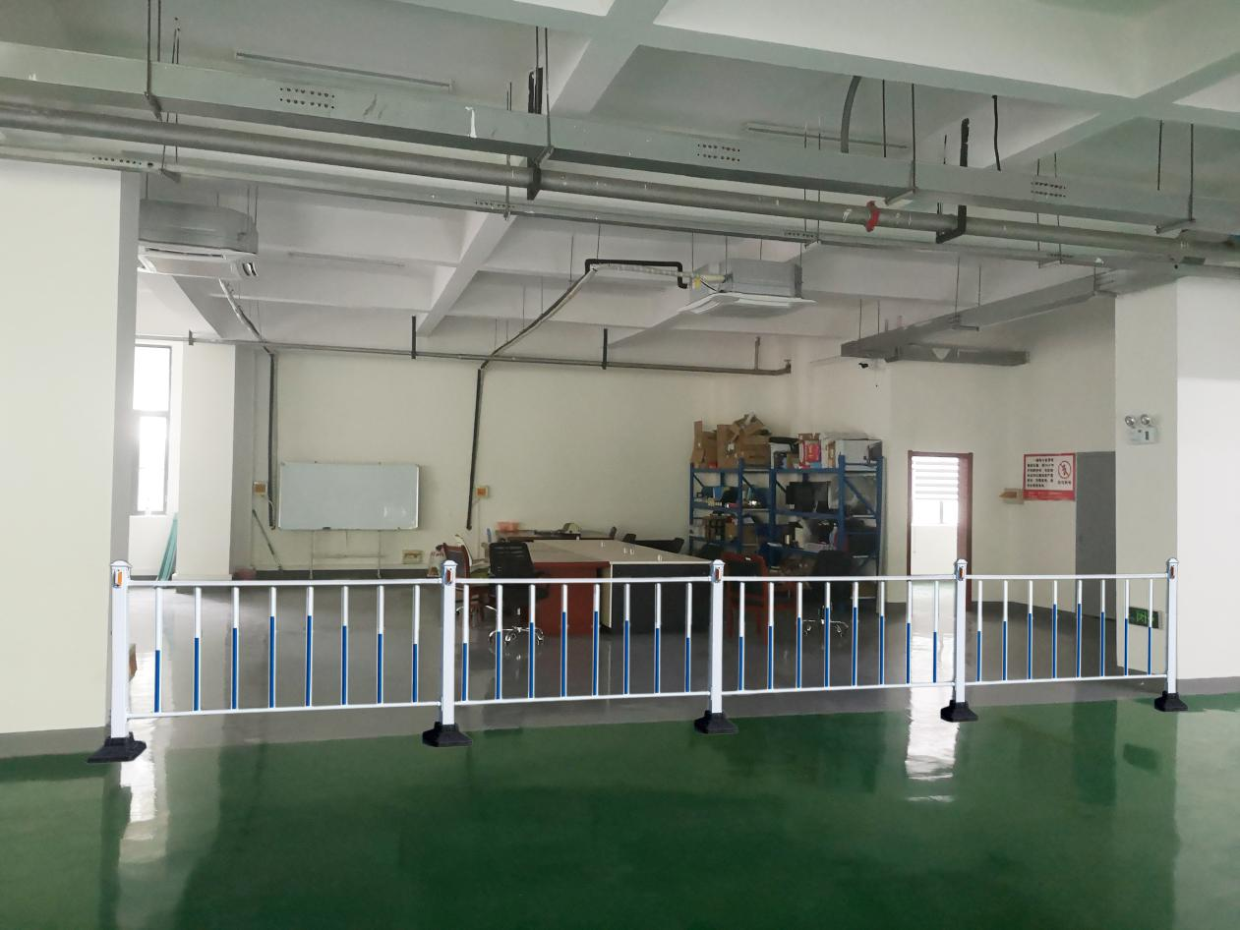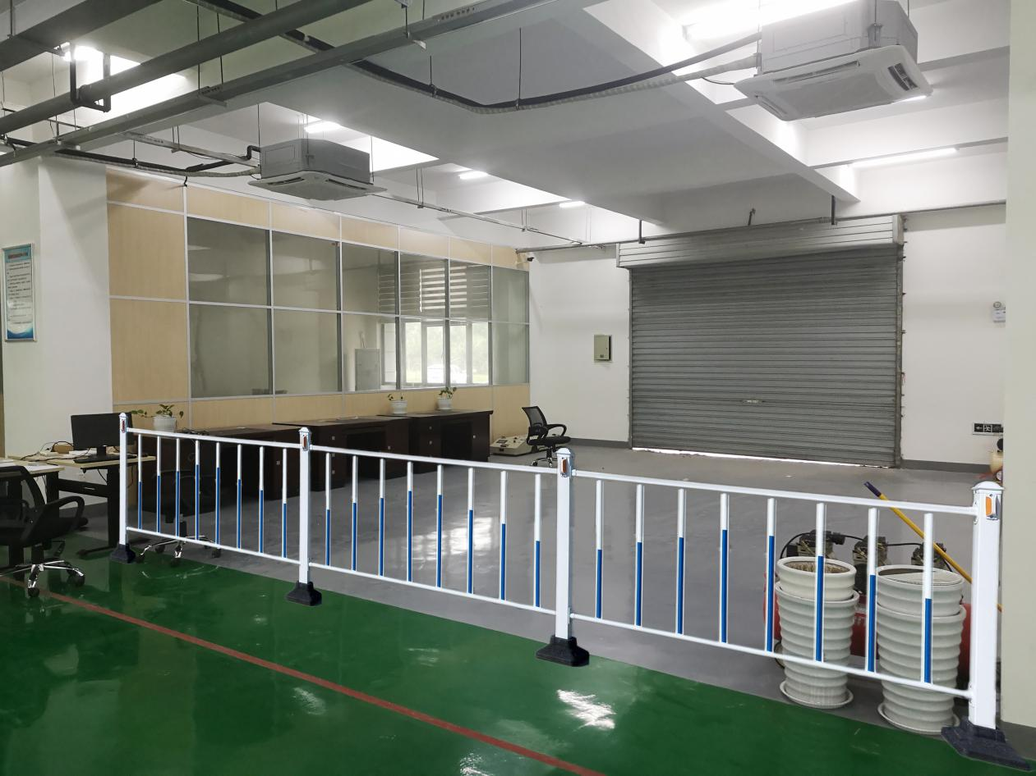
附图2 木质隔断样式图
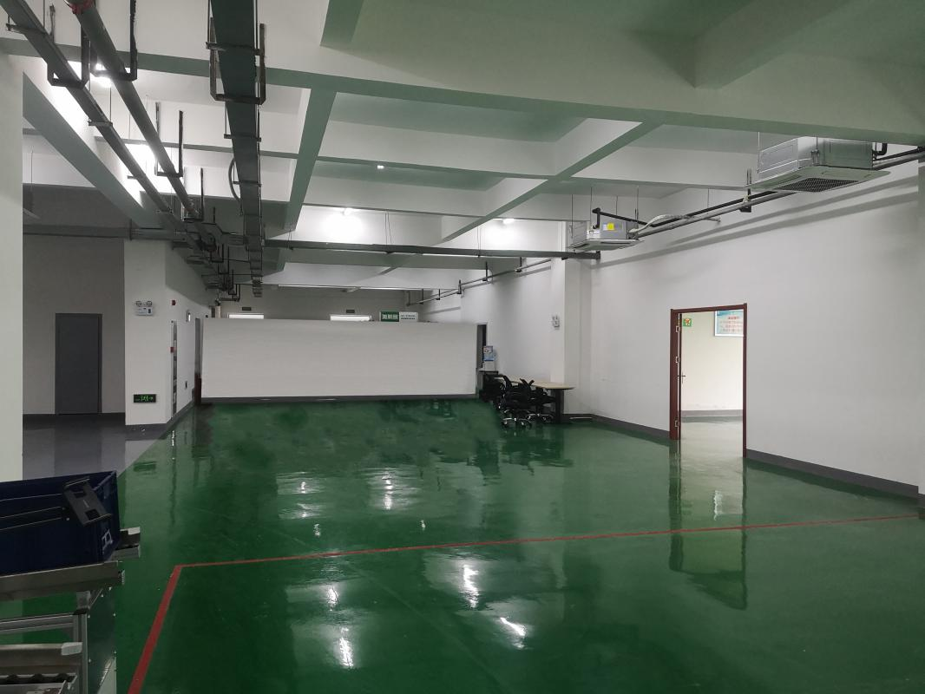

附图3 液晶电视效果图
